
สถานีตำรวจภูธรปางมะค่า( Pangmaka Police Station)

0-5587-2295

pangmaka@royalthaipolice.go.th
ผลการปฏิบัติงานจราจร สภ.ปางมะค่า

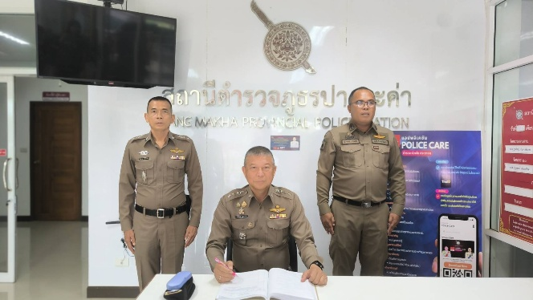

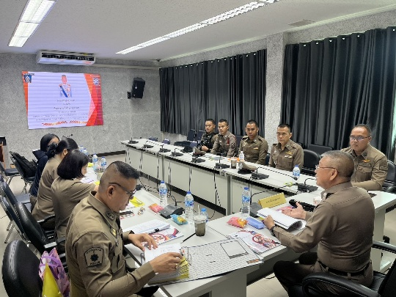
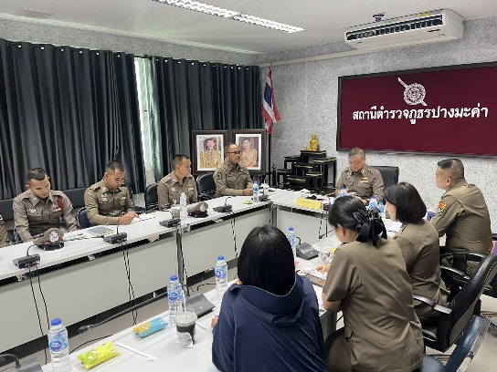

เรียนผู้บังคับบัญชา
🔶วันนี้ 8 มิถุนายน 2569 เวลา 09.00 น.
อำนวยการสั่งการโดย
🔶พล.ต.ต.โอภาส คงเมือง ผบก.ภ.จว.กำเเพงเพชร
มอบหมายให้
🔶พ.ต.อ.ไพโรจน์ บุญยะพาส
รอง ผบก.ภ.จว.กำเเพงเพชร พร้อมคณะตรวจงานฯ ตรวจงานตาม
”โครงการสร้างเครือข่ายการมีส่วนร่วมของประชาชนในการแก้ไขปัญหาความเดือดร้อน ประจำปีงบประมาณ 2569“
ณ สภ.ปางมะค่า โดย งานจราจรได้จัดการจราจรแก่คณะตรวจ จึงเรียนมาเพื่อโปรดทราบ
สถานีตำรวจภูธรปางมะค่า( Pangmaka Police Station)
0-5587-2295
pangmaka@royalthaipolice.go.th
ผลการปฏิบัติงานจราจร สภ.ปางมะค่า

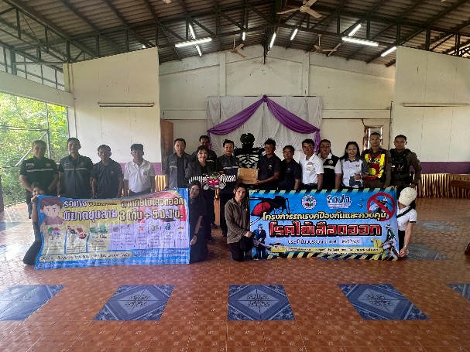
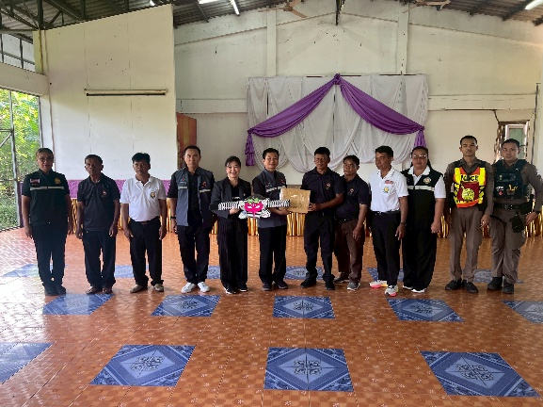
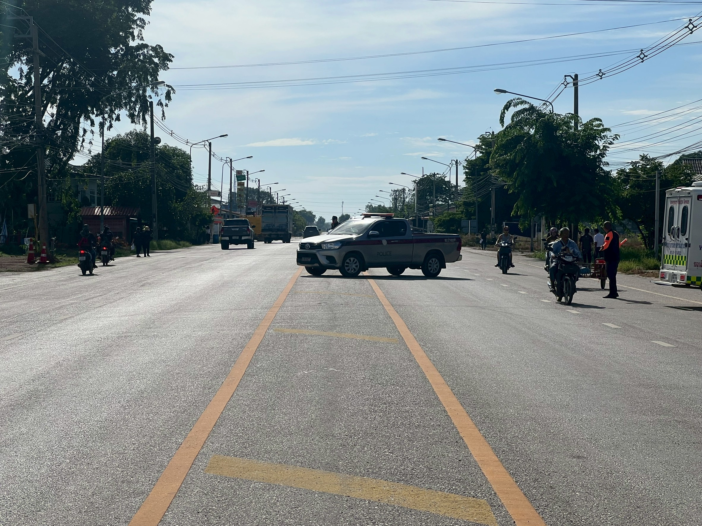

สภ.ปางมะค่า
เรียนผู้บังคับบัญชา
วันนี้ 15 มิ.ย. 2569
เวลา 07.30 น.
🚨ชุดปฏิบัติการ ส.ต.ท.นันทิพัฒน์ เย็นจตุรัส ผบ.หมู่(ป.)สภ.ปางมะค่า
ส.ต.ต.กิตติภูมิ แก้วพงษ์ ผบ.หมู่(ป.) สภ.ปางมะค่า
ส.ต.ต.พิสิทธิ์ มาจาด ผบ.หมู่(ป.)สภ.ปางมะค่า
📌ได้มาจัดการการจราจรและอำนวยความสะดวก ในการเดินรณรงค์ในโครงการรณรงค์ป้องกันและควบคุมไข้เลือดออก
🏫ณ โรงเรียนอนุบาลปางมะค่า จึงเรียนมาเพื่อโปรดทราบ

สถานีตำรวจภูธรปางมะค่า( Pangmaka Police Station)
0-5587-2295
pangmaka@royalthaipolice.go.th
ผลการปฏิบัติงานจราจร สภ.ปางมะค่า

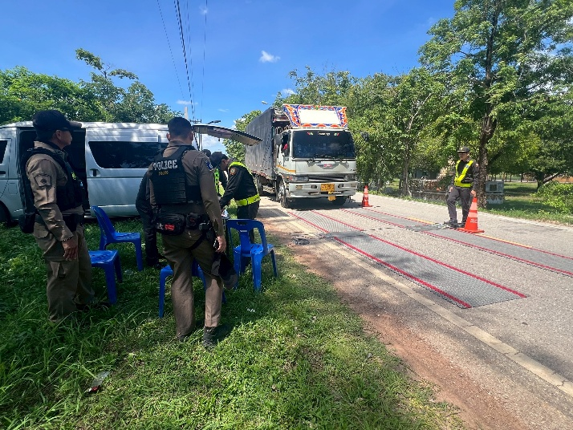
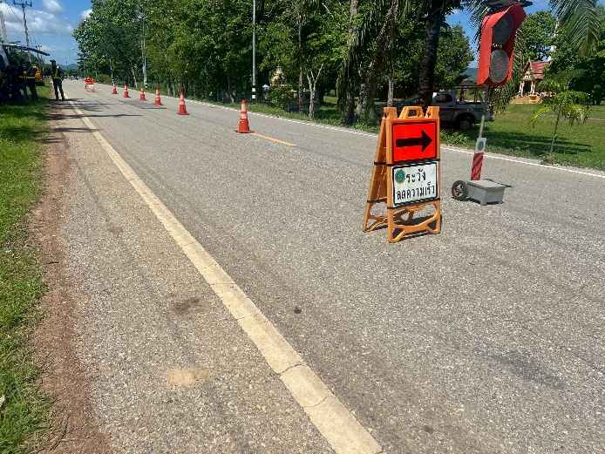

เรียนผู้บังคับบัญชา
วันนี้ 25 มิ.ย. 2569เวลา 10:00 น.
🚨ชุดปฏิบัติการ
ร.ต.ต.ณัฐชพนธ์ เทียบเทียม รอง สว.ป สภ ปางมะค่า พร้อมด้วย
ส.ต.ท.นันทิพัฒน์ เย็นจตุรัส ผบ.หมู่(ป.)สภ.ปางมะค่า
ส.ต.ต.กิตติภูมิ แก้วพงษ์ ผบ.หมู่(ป.) สภ.ปางมะค่า
ส.ต.ต.พิสิทธิ์ มาจาด ผบ.หมู่(ป.)สภ.ปางมะค่า
📌ได้มาเข้าร่วมตั้งด่านชั่งน้ำหนักยานพาหนะแบบบูรณาการ เพื่อร่วมกันดำเนินการป้องปรามผู้ฝ่าฝืนกฎหมายกับรถบรรทุกที่บรรทุกน้ำหนักเกินกว่าที่กฎหมายกำหนด กับกรมทางหลวงชนบทกำแพงเพชร
⛳️ที่บ้านอ่างหินเพลิง หมู่ 12 ตำบลปางมะค่า อำเภอขาณุวรลักษบุรี จังหวัดกำแพงเพชร
เหตุการณ์ทั่วไปปกติ จึงเรียนมาเพื่อโปรดทราบ

สถานีตำรวจภูธรปางมะค่า( Pangmaka Police Station)
0-5587-2295
pangmaka@royalthaipolice.go.th
ผลการปฏิบัติงานจราจร สภ.ปางมะค่า

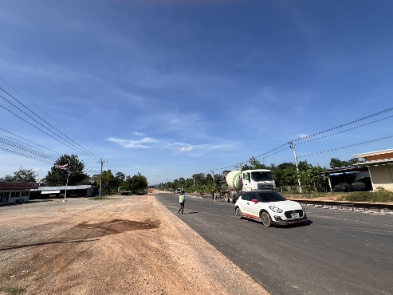
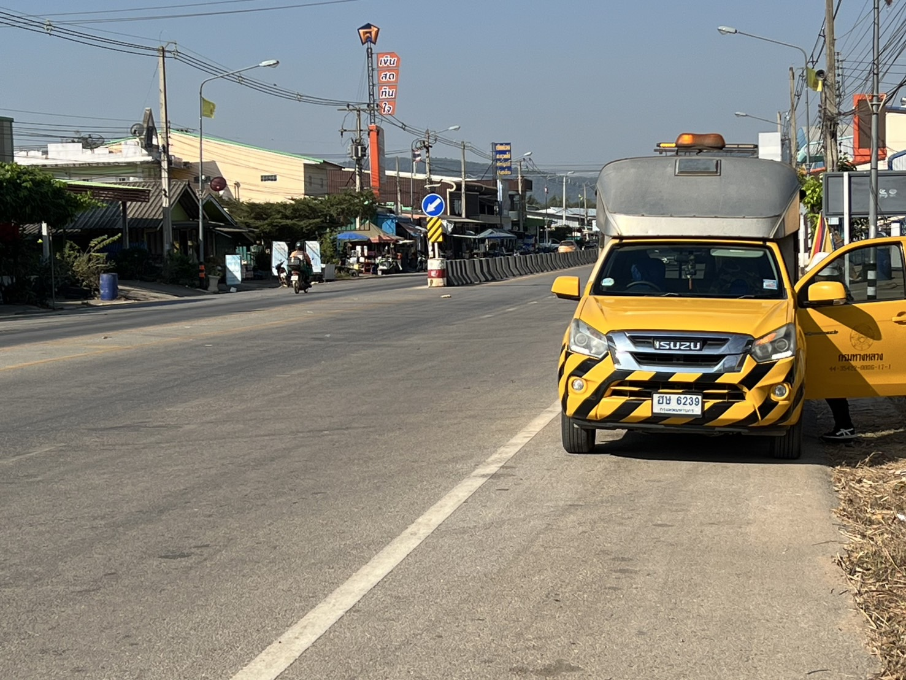

เรียนผู้บังคับบัญชา
วันนี้ 25 มิ.ย. 2569เวลา 10:30 น.
📌ทางโครงการก่อสร้างทางหลวงหมายเลข 1112 สายสลกบาตร -วังปลาอ้าว ตอนบ่อถ้ำ-บ้านปางมะค่า
บ้าสนเลขที่ 154 ม.13 ขอความอนุเคราะห์การเกิดอุบัติเหตุเพื่อเป็นแนวทางในการติดตั้งไฟสว่างริมทางและป้ายเตือนริมทางเพื่อป้องกันการเกิดอุบัติเหตุซ้ำ ทาง สภ.ปางมะค่า ได้ให้ความร่วมมือส่งเอกสารไปยังหน่วยงาน

